

Мини-эллипсоид
VictoryFit VF-E101

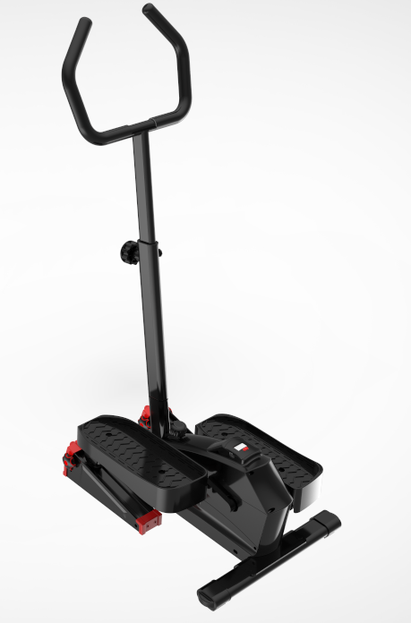

Руководство пользователя

- Предупреждение о соблюдении техники безопасности

1. Перед использованием мини-эллипсоида обязательно прочтите инструкцию по эксплуатации.

2. Максимальный вес пользователя: 100 кг

3. Перед первым использованием, внимательно проверьте тренажер. Используйте только оригинальные аксессуары.

4. Используйте тренажер после правильной установки и проверки

7. Перед использованием надежно закрепите все регулируемые детали.

8. Только для взрослых. Не использовать при травмах.

9. Используйте этот тренажер согласно рекомендациям врачей и фитнес-профессионалов.

11. В тренажере предусмотрена регулировка сопротивления. Выберите подходящее сопротивление

12. Внимательно проверьте все ручки и винты перед использованием, чтобы обеспечить свою безопасность.

13. Мини-эллипсоид следует устанавливать на фиксированном и ровном месте.

- Перечень запасных частей
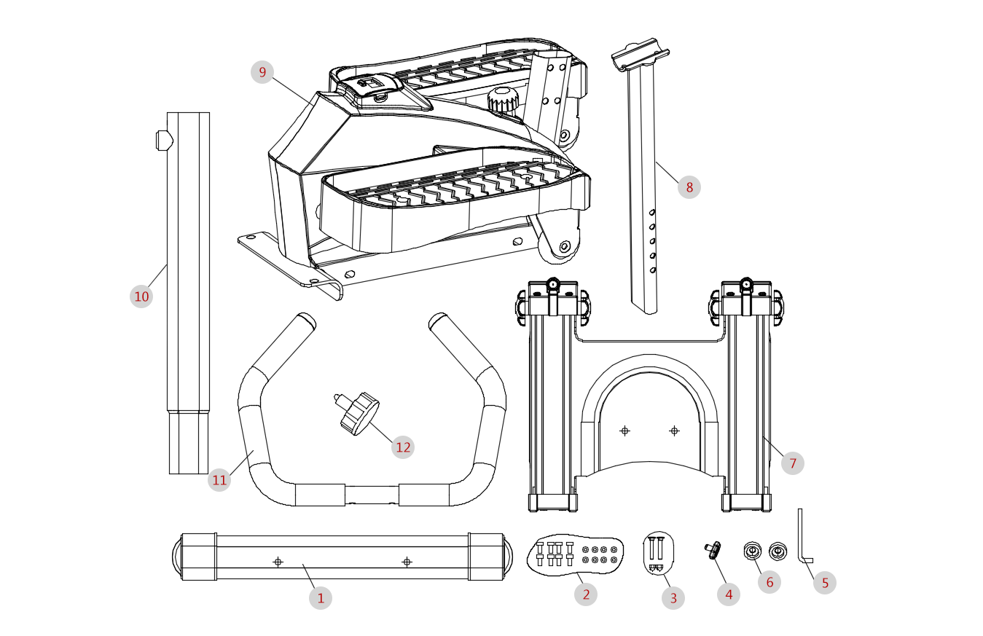

№ 1 1 шт | № 2 8 шт | № 3 2 шт | № 4 1 шт
№ 5 1 шт | № 6 2 шт | № 7 1 шт | № 8 1 шт
№ 9 1 шт | № 10 1 шт | № 11 1 шт | № 12 1 шт

3. Сборка

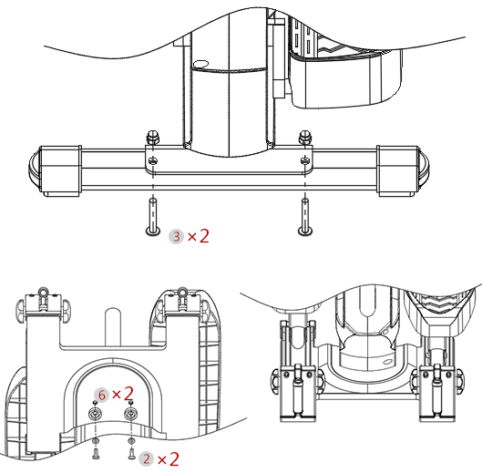

Подсоедините вертикальную трубу
ДЕТАЛИ:1\2\3\6\7

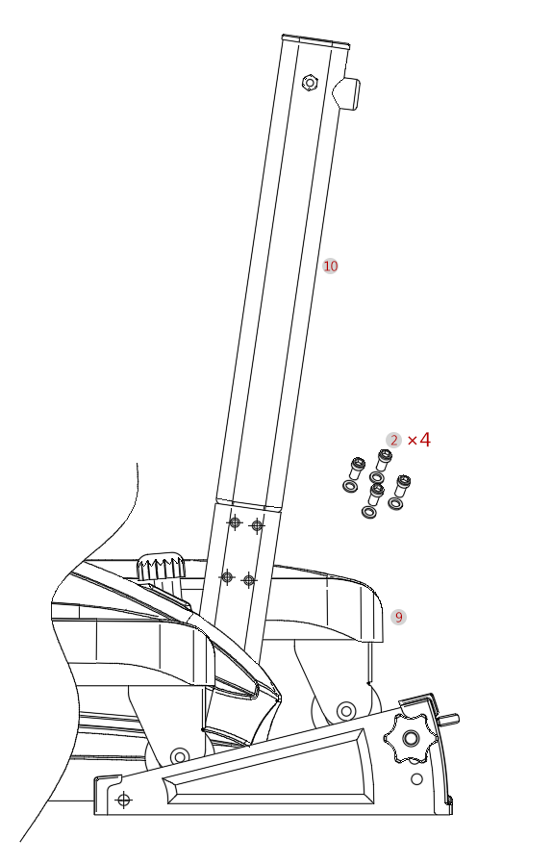

Соедините основной корпус с вертикальной трубой
ДЕТАЛИ: 2\9\10

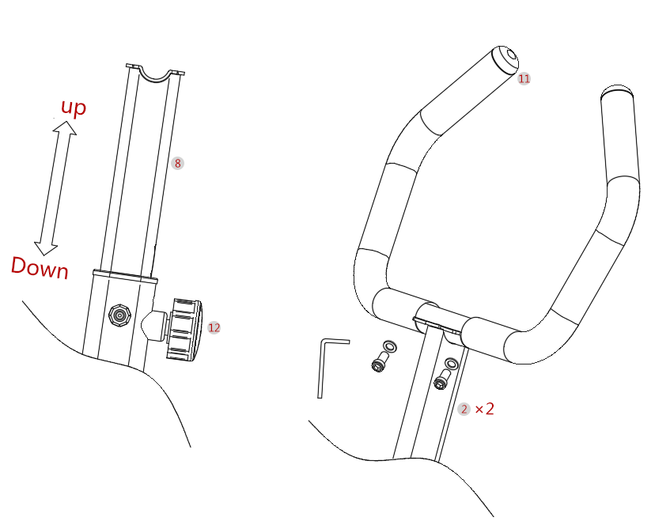
Подсоедините поручень. Отрегулируйте его положение по своему усмотрению, после чего затяните болт 12.
ДЕТАЛИ:2\4\8\11\12

Примечание: Инструмент 5 используется для затяжки всех винтов.

`

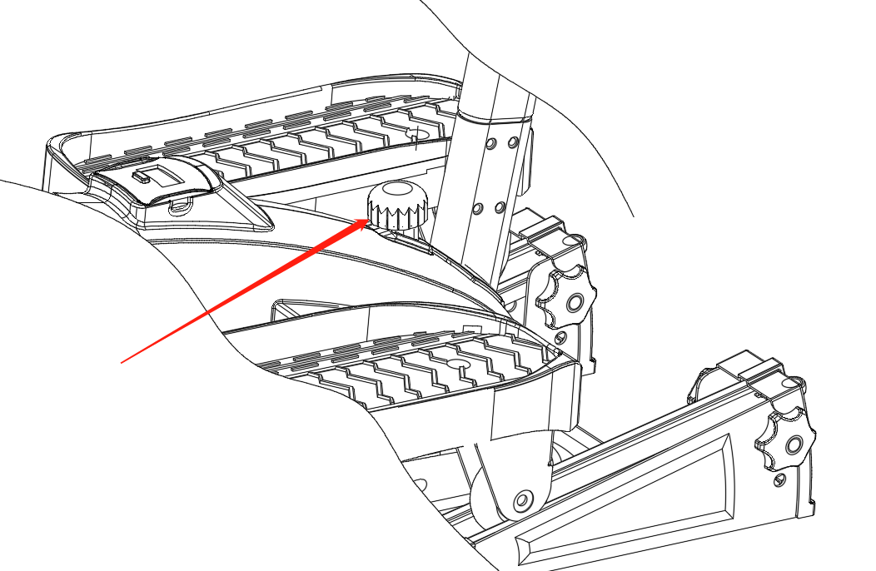
Эта ручка используется для регулировки сопротивления.

4. Очистка и техническое обслуживание
- Не используйте бензин, растворитель или другие агрессивные реагенты для чистки мини-эллипсоида. Используйте для чистки сухую хлопчатобумажную ткань.
- Не храните мини-эллипсоид под воздействием высоких температур, на открытом огне или под прямыми солнечными лучами.
- Если вы долго не пользуетесь тренажером, храните его в чистом и сухом месте.

- Технические характеристики
Название：мини-эллипсоид
Размеры：630*410*1220 мм
Вес：17,5 кг
Максимальный вес пользователя: 100 кг

- Гарантия

Мы предоставляем гарантию качества продукции на один год. В течение срока гарантии мы осуществляем БЕСПЛАТНУЮ замену вышедших из строя деталей. В случае неправильной сборки, неправильной эксплуатации или самостоятельной замены неисправных деталей наша компания снимает с себя всякую ответственность. Для получения гарантийного обслуживания вы обязаны предоставить серийный номер нашего продукта, фотографии или другую информацию, запрашиваемую компанией. Данная беговая дорожка предназначена для домашнего использования, если неисправность возникла в результате коммерческого использования продукта, компания не несет никакой ответственности.

Поставщик: ООО «Сан Планет СПБ», 191167, г. Санкт-Петербург, наб. реки Монастырки, дом 5, Литер В, пом/ком 3-Н/4.
ПРОИЗВОДИТЕЛЬ/MANUFACTORY:
ЧЖЭЦЗЯН СИФАНГ ИМПОРТ И ЭКСПОРТ, ЛТД / ZHEJIANG SIFANG IMPORT AND EXPORT CO., LTD
Адрес/Address:
7TH FLOOR JINDIAN TOWER, WUHU ROAD, HARDWARE CENTER YONGKANG, ZHEJIANG / 7-Й ЭТАЖ БАШНЯ ЦЗИНЬЯНА, ДОРОГА УХУ, АППАРАТНЫЙ ЦЕНТР ЁНКАН, ЧЖЭЦЗЯН
СТРАНА ИЗГОТОВИТЕЛЯ: КИТАЙ/CHINA

Все актуальные изменения в конструкции либо технических спецификациях изделия
отражены на официальном сайте поставщика оборудования ООО «Сан Планет СПб»
www.victoryfit.ru
Последнюю версию Руководства пользователя Вы можете найти на сайте поставщика ООО
«Сан Планет СПб» www.victoryfit.ru
Любое улучшение функционала и технических характеристик продукта

